人工智能基础 lab2 实验报告

（2400010836 姚一凡 数学科学学院 13120165956）

1. **网络结构及分析：**

基础网络结构：

{输入 🡪 卷积层：[卷积🡪归一🡪激活🡪dropout🡪池化] * 3 🡪 全连接：[线性🡪激活🡪dropout] * 2 🡪 线性 🡪softmax}

优化方法：

Optimizer：Adam（启用正则）

Batchnorm

Dropout：卷积层dropout概率低，全连接层较高

Schedule：学习率自动下降（余弦退火方法）

Lossfuction：交叉熵（分类问题默认）

数据增强：随机水平翻转以及正负15度内的方向抖动

分析：

卷积层三个提取不同层次的特征，全连接三个避免特征数下降过快；激活函数统一采用relu，有效避免梯度消失问题；归一化不得不做，防止网络学习绝对值相关特征；卷积核经实验还是选取3 * 3，1 * 1padding，1 * 1 stride，奇数边长的卷积核可以适配对称的padding，保证图片中心不偏移，对比5 * 5等，3 * 3效率更高，图片大小不变。

1. **具体尝试以及遇到的挑战：**

基本架构：

曾尝试采用2卷积层+2全连接层的方案，正确率接近0.35，果断放弃，提升架构上限。

硬参数修改：

改为3 + 3架构，尝试修改卷积核大小（附带padding stride等问题），全连接神经元参数等。其中，全连接部分修改影响较小，从两层变为三层后基本达标。而对卷积核相关问题的尝试如下：

5 * 5：

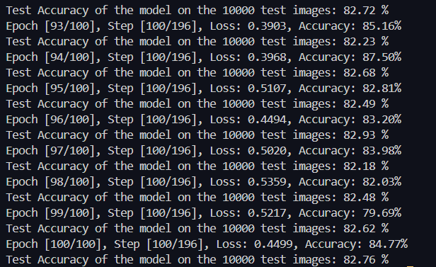

5 * 5卷积核正确率与3 * 3差别很小（见第四节）

进一步优化：

在基本架构固定之后，正确率接近0.7，且有一定的过拟合问题。于是添加优化器内部的正则化，加入dropout，并加强数据，正确率接近0.75，仍不达标，更改batch_size等方法均无法有效改善。通过上网查询，发现问题在于没有进行batchnorm。此次训练集不像mnist可以简单转化转化为亮度统一灰度图，需要手动将其数据值归一化，防止学习亮度，鲜艳度等无关信息。

1. **细节——数据增强：**

有趣的是，一开始为了追求泛化性，我让图像360度随机旋转，效果极差，很难学习到有用的信息，一是为架构深度所限，二是因为没有在网络中针对性处理旋转问题，纯粹地丰富测试集用处不大。

摸索之后尝试让图像随机水平翻转，随机在正负15度内旋转（色彩抖动，裁剪等效果不明显），效果如下：

增强前：

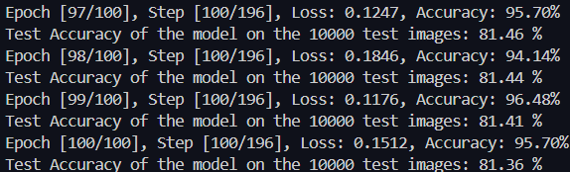

增强后：见下节

1. **最终性能：**

详见log.txt，以下为最后几次迭代信息：

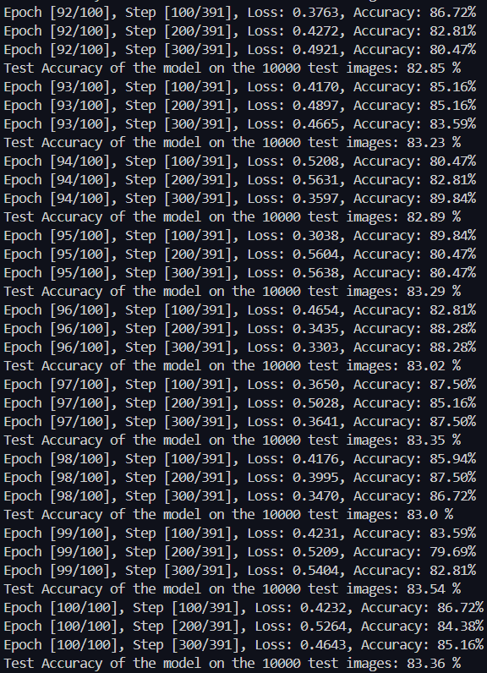

模型准确率收敛于0.83附近，感觉这是此架构下的较好值。

注：训练时间过长了……